Notes personnelles :  Documentation reprise depuis le site :  http://www.tela-botanica.org/bdtfx-nn-75243-synthese  Reproduction commerciale interdite. | 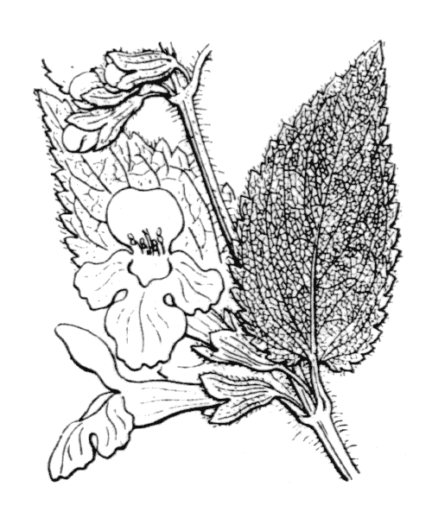 | Mélitte à feuille de mélisse  Melittis melissophyllum  Famille : Lamiacées  Velue et hérissée, odeur forte.  Feuilles grandes, vertes, pétiolées, ovales, fortement et régulièrement crénelées.  Fleurs purpurines ou blanches tachées de rose, très grandes.  Bois, haies, ravins
Caractéristiques climatiques :  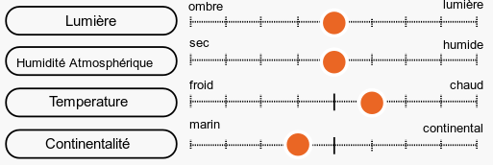 | Caractéristiques du sol :  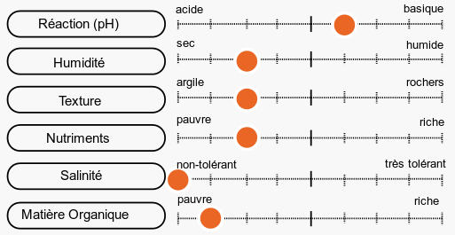 | Rencontrée où ?  Les Bordes (36)  Luzeret (36)

